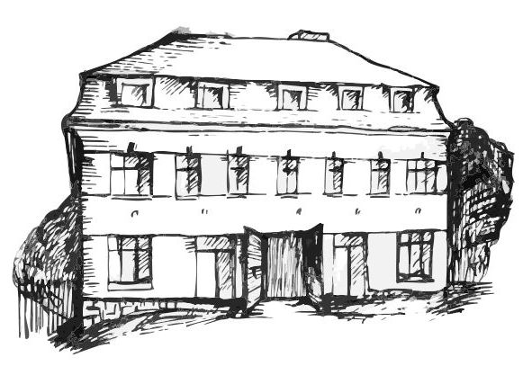 | Stacionář sv. Anežky České  pro seniory  Farní charita Beroun  Dům Charity, Cajthamlova 169, 266 01 Beroun | 
program
30. prosince 2013 – 3. ledna 2014

pondělí 30. 12. • 10,00 h – cvičení s míčky
• 10,30 h – vánoční kvízy a křížovky
• 11,30 h – co je nového, čtení tisku
• 13,30 h – výroba papírových sněhových vloček
úterý 31. 12. Silvestr
středa 1. 1. Nový rok
čtvrtek 2. 1. • 10,00 h – cvičení
• 10,30 h – výpomoc šicí dílně
• 11,30 h – co je nového, čtení tisku, křížovka
• 13,30 h – Bingo
pátek 3. 1. • 10,00 h – cvičení s míčky
• 10,30 h – společenské hry
• 11,30 h – co je nového, čtení tisku, křížovka
• 13,30 h – „Sladká kavárnička“ (příjemné posezení u šálku kávy či čaje)

Tučně zvýrazněné akce jsou určeny i pro seniory z veřejnosti. Prosíme, v případě zájmu potvrďte svoji účast předem telefonicky (313 030 432), kapacita stacionáře je omezená. Děkujeme za pochopení a těšíme se na Vás!


Šťastný rok 2014!

